**Teljesítménymérő lap**

**Általános iskola 2./II. félév**

---/---

|  |  |  |
| --- | --- | --- |
| **Tantárgy/formája:** | Magyar nyelv és irodalom | Írásbeli |
| **Vizsga időpontja/helye:** |  |  |
| **Név/osztály:** |  | 2. |
| **A tantárgyat tanító pedagógus neve:** |  | |
| **A vizsga eredménye:** | **65/ pont** | % |
| **Érdemjegy/aláírás:** | (…..) |  |
| **Felhasznált irodalom:** | Játékház. Képes olvasókönyv az általános iskola 1. osztálya számára. NT-98488_MT_1 Kóródi Bence (1993): Játékház. Képes olvasókönyv az általános iskola 1. osztálya számáraOktatási Hivatal, Bp.  Letöltés ideje: 2023.01.17.  Feladatlapok II. a Képes olvasókönyvhöz az általános iskola 1. osztálya számára. OH-SNE-MIR01GY_II  Remeczné Komár Gabriella (2022): Feladatlapok II. a Képes olvasókönyvhöz az általános iskola 1. osztálya számára, Oktatási Hivatal, Bp.  Letöltés ideje: 2023.01.17. Játékvár. Differenciáló feladatlapok 2. (NT-98540/F/D) Hargitai Katalin(2022)Játékvár Differenciáló feladatlapok az általános iskola 2. osztálya számára Oktatási Hivatal, Bp.  Letöltés ideje: 2023.01.17.  Nyomtatható mérőlapok (OH-MIR0102KO)  Bartha Jánosné, Fukkné Fukász Enikő, Kóródi Bence Gábor, Szalay Mária (2022): Nyomtatható mérőlapok Olvasás, írás kompetenciaalapú, gyakorló feladatsorokat tartalmazó munkafüzet 1-2. Oktatási Hivatal, Budapest  A letöltés ideje: 2024. 01. 17.  <https://xn--gyngyrs-mwa0ixd.hu/> | |

## I. Beszédkészség fejlesztése, szóbeli szövegek megértése, értelmezése és alkotása

5/………

**I/1. feladat: Írd a szavak mellé az ellentétes jelentésű párjukat!**

**Válassz ki egy szót, és írj a szóval egy mondatot!**

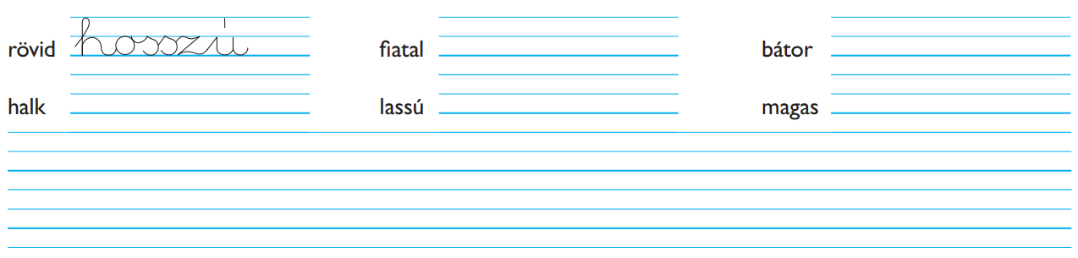

1.ábra

## II. Olvasás, az írott szöveg megértése

7/………

**II/1. feladat: Olvasd el a következő történetet, majd válaszolj a kérdésekre!**

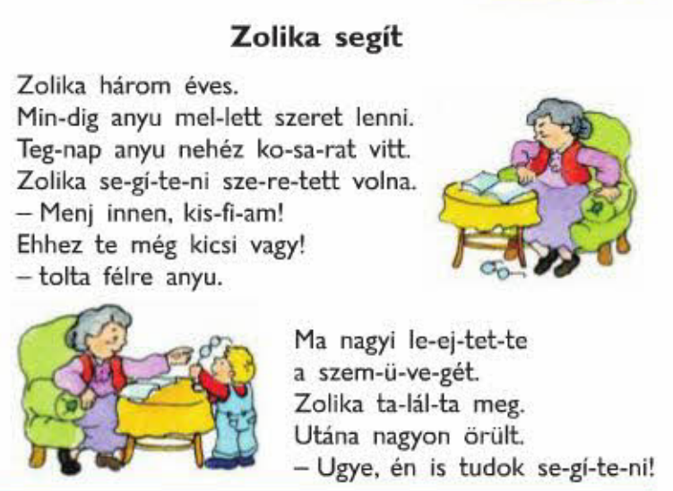 2.ábra

Hogy hívják a kisfiút a történetben?

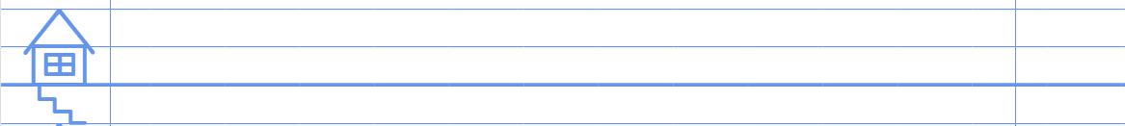

Ki vitt nehéz kosarat?



Ki ejtette le a szemüvegét?



Döntsd el, hogy Igaz vagy hamis? (I ; H) .

Zolika három éves.______

Nem szeret anyu mellett lenni.______

Zolika segíteni szeretett volna.______

Zolika nem találta meg a szemüveget._____

**II/2. feladat: Kösd össze a mondatok elejét a mondat befejező részével!**

4/………

se-gí-tek a mamának, hogy rán-tot-tát süs-sek.

andi meg-gyújt-ja a gázt, hogy kicsit pi-hen-hes-sen.

ági be-fon-ja a haját, hogy szép le-gyen.

fel-tö-röm a tojást, hogy teát főz-zön.

3.ábra

**III. Írás, szövegalkotás**

**III/1. feladat: Mi van a képen? Írd a képek alá?**

5 /………

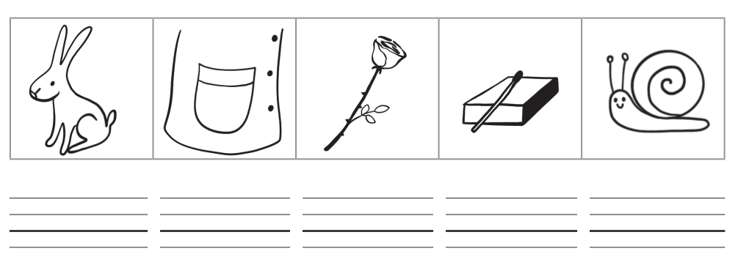

4.ábra

**III/2. feladat: Melyik betű hiányzik a szóból? Kösd hozzá!**

15 /………

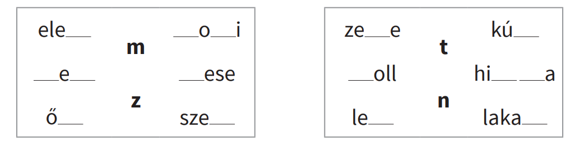

5.ábra

**III/3. feladat: Tollbamondás**

10/………



**IV. Anyanyelvi kultúra, ismeretek az anyanyelvről**

7 /………

**IV/1. feladat: Másold le a szavakat írott betűkkel!**

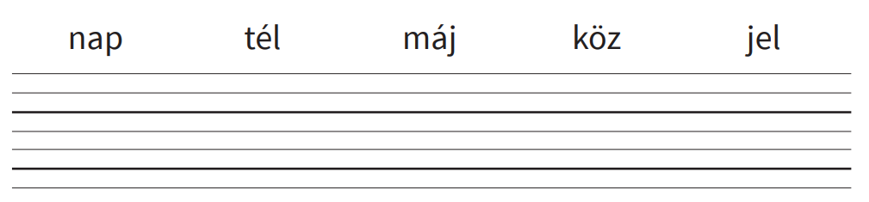

6. ábra

**Karikázd be kékkel a leírt szavakban a hosszú magánhangzókat!**

**IV/2. feladat**: **Kisbetű vagy nagybetű? Pótold a szavak hiányzó kezdőbetűit!**

12 /………

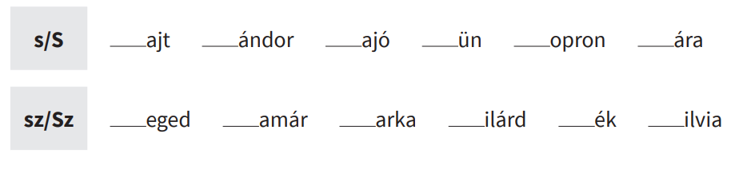

7.ábra

|  |
| --- |
| **ÉRTÉKELÉS:**  **Elérhető pontok összesen: 65  pont**  **Elért pontszám:**  **Ponthatárok:**  **0-27=1 (elégtelen)**  **28-37=2 (elégséges)**  **38-48 =3 (közepes)**  **49-54 =4 (jó)**  **55-65= 5 (jeles)** |

|  |  |  |  |
| --- | --- | --- | --- |
| **Tantárgy/formája:** | Magyar nyelv és irodalom | Szóbeli 2./II. félév | |
| **A vizsga eredménye:** | **25/ pont** | % |
| **Érdemjegy/aláírás:** | (…..) |  |

## (A tanulók válaszait jegyzeteljük.)

## Beszédkészség fejlesztése, szóbeli szövegek megértése, értelmezése és alkotása

5/………

## I/1. feladat: Mondd el:

édesanyád nevét,

édesapád nevét,

lakcímedet,

testvéred van? (ha igen, megkérdezzük, őt hogy hívják)

melyik városban és mikor születtél?

**II. Olvasás, az írott szöveg megértése**

12/………

**II/1. Olvasd el hangosan a kép melletti szöveget figyelmesen!**

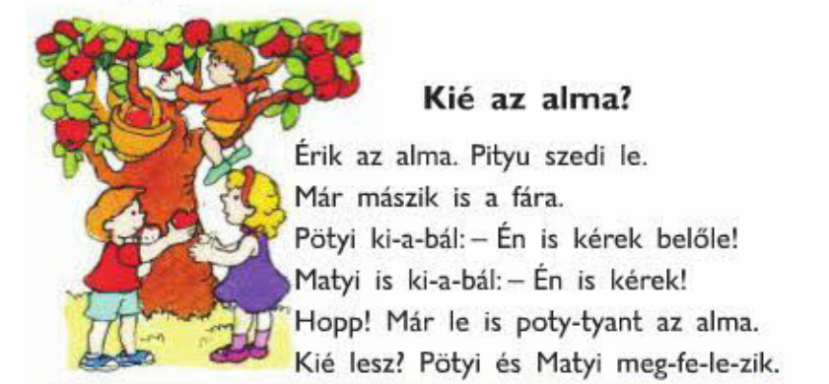

8.ábra

**Olvasd el a kérdéseket! Válaszolj a kép segítségével!**

Milyen gyümölcs érik?

Ki szedi le?

Hány gyerek kér még almát?

Hány alma esett le a fáról?

Mit csinált az almával Pötyi és Matyi?

8 /………

## IV. Anyanyelvi kultúra, ismeretek az anyanyelvről

**IV/I. feladat: Olvasd el a kérdéseket! Majd válaszd ki a helyes választ! Mondattal válaszolj!**

Mit eszik Sári? salátát, kutyát, radírt

Mit olvas apa? könyvet, cipőt, asztalt

Mivel ír Dani? fogóval, autóval, ceruzával

Mit locsol anya? cicát, virágot, ollót

|  |
| --- |
| **ÉRTÉKELÉS:**  **Elérhető pontok összesen: 25  pont**  **Elért pontszám:**  **Ponthatárok:**  **0-8=1 (elégtelen)**  **9-11=2 (elégséges)**  **12-15=3 (közepes)**  **16-20=4 (jó)**  **21-25=5 (jeles)** |

|  |  |  |
| --- | --- | --- |
| **Megoldókulcs** | Magyar nyelv és irodalom 2.II. félév | Írásbeli |

**I/1. feladat: Minden helyes válasz egy (1) pont.** öreg, félős, hangos, gyors alacsony

**II/1. feladat:** **Minden helyes válasz egy (1) pont**. (Nem kell mondatot írnia.) Zolika, anyu, nagyi, I, H, I, H.

**II/2. feladat: Minden helyesen párosított mondat egy (1) pont.**

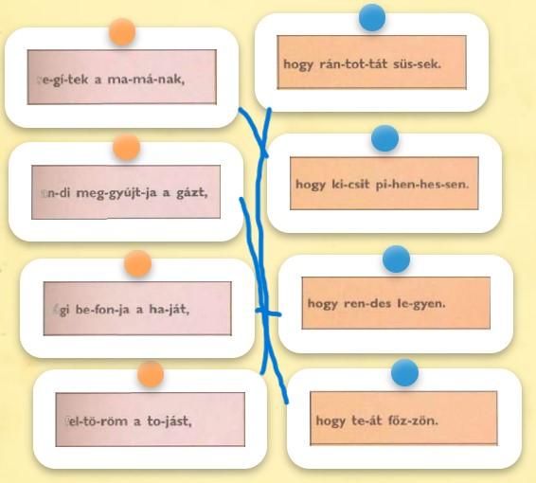

**III/1 feladat:**  **Minden helyes válasz egy (1) pont.** nyúl, zseb, gyufa, csiga

**III/2. feladat: A megfelelő betű megfelelő helyre húzása egy (1) pont.** elem, mozi, mez, mese, őz, szem, zene, kút, toll, hinta, len, lakat,

**III/3. feladat:**  **Minden hibátlanul leírt szó egy (1) pont.** erő, fagy, súly, zsír, bab, kocsi, csend, morzsa, tojás, bagoly,

**IV/1. feladat: Minden helyesen lemásolt szó egy (1) pont.**

**IV/2. feladat: Minden helyes válasz egy (1) pont**. sajt, Sándor, sajtó, sün, Sopron, Sára, Szeged, szamár, szarka, Szilárd, szék, Szilvia.

|  |  |  |
| --- | --- | --- |
| **Megoldókulcs** | Magyar nyelv és irodalom 2.II. félév | Szóbeli |

**I/1. feladat**: **Minden helyes adatért 1 (egy) pont.**

**II/1. feladat: A szöveg felolvasása helyesen, vagy a tévesztések felszólítás előtti javítása esetén hét (7) pont**. Pontlevonás jár, ha tévesen olvas, kihagy hangokat és nem javítja.

Kérdésekre adott helyes válaszokra, válaszonként egy (1) pont. Elvárható a mondatban megfogalmazott válaszadás.

**IV/1. feladat:** **Minden helyes mondattal történő válaszért kettő (2) pont.** Ha csak egy szóval válaszol egy (1) pont.

**Képek, ábrák jegyzéke**

#### **ábra:** Játékvár. Differenciáló feladatlapok 2. (NT-98540/F/D)

Hargitai Katalin(2022)Játékvár Differenciáló feladatlapok az általános iskola 2. osztálya számára Oktatási Hivatal, Bp.

Letöltés ideje: 2023.01.17. 12. oldal

#### **2. ábra:** Játékház. Képes olvasókönyv az általános iskola 1. osztálya számára

Kóródi Bence (1993): Játékház. Képes olvasókönyv az általános iskola 1. osztálya számáraOktatási Hivatal, Bp. Letöltés ideje: 2023.01.17. 159. oldal

**3. ábra:** <https://learningapps.org/24803075>

**4. ábra:** Nyomtatható mérőlapok (OH-MIR0102KO)

Bartha Jánosné, Fukkné Fukász Enikő, Kóródi Bence Gábor, Szalay Mária (2022): Nyomtatható mérőlapok Olvasás, írás kompetenciaalapú, gyakorló feladatsorokat tartalmazó munkafüzet 1-2. Oktatási Hivatal, Budapest

A letöltés ideje: 2024. 01. 17. 21. oldal

**5. ábra:**Nyomtatható mérőlapok (OH-MIR0102KO)

Bartha Jánosné, Fukkné Fukász Enikő, Kóródi Bence Gábor, Szalay Mária (2022): Nyomtatható mérőlapok Olvasás, írás kompetenciaalapú, gyakorló feladatsorokat tartalmazó munkafüzet 1-2. Oktatási Hivatal, Budapest

A letöltés ideje: 2024. 01. 17. 8. oldal

**6. ábra:** Jánosné, Fukkné Fukász Enikő, Kóródi Bence Gábor, Szalay Mária (2022): 6.ábra Nyomtatható mérőlapok (OH-MIR0102KO)

Bartha Nyomtatható mérőlapok Olvasás, írás kompetenciaalapú, gyakorló feladatsorokat tartalmazó munkafüzet 1-2. Oktatási Hivatal, Budapest

A letöltés ideje: 2024. 01. 17. 12. oldal

**7. ábra:** Nyomtatható mérőlapok (OH-MIR0102KO)

Bartha Jánosné, Fukkné Fukász Enikő, Kóródi Bence Gábor, Szalay Mária (2022): Nyomtatható mérőlapok Olvasás, írás kompetenciaalapú, gyakorló feladatsorokat tartalmazó munkafüzet 1-2. Oktatási Hivatal, Budapest

A letöltés ideje: 2024. 01. 17. 88. oldal

#### **8. ábra:** Játékház. Képes olvasókönyv az általános iskola 1. osztálya számára

Kóródi Bence (1993): Játékház. Képes olvasókönyv az általános iskola 1. osztálya számáraOktatási Hivatal, Bp.

Letöltés ideje: 2023.01.17. 162. oldal